遊びにおいでよ！辻堂の海へ 波と遊んで初夏を感じよう♪
2022.5.15
舞台は湘南・辻堂の海岸。
お天気に恵まれ、少人数でのアットホームな雰囲気での開催になりました。
アイスブレイク【ピクチャーパズル】
辻堂海岸に生えている植物の写真をパズルにして、同じ植物のピースを持っている仲間を探しました。
さぁ、仲間は見つかるかな？見つかった仲間とパズルを完成させました！
【ノーズ】
「わたしは、こんな香りです。」と実際に匂いを嗅いだりしながら、クイズをしました。
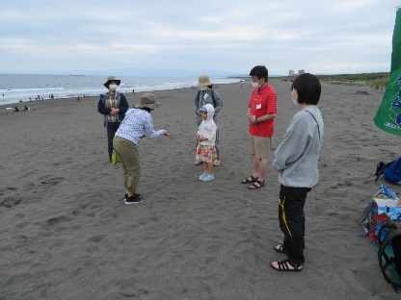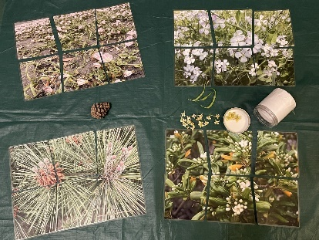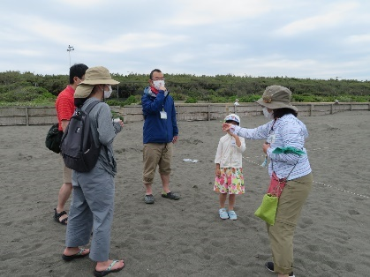
＜波打ち際さんぽでミッケ！＞【フィールドパターン】
さぁ、待ちに待ったおさんぽの始まりです！
「おさんぽミッケ！カード」を手に、足元や海の表情に触れながら歩きました。
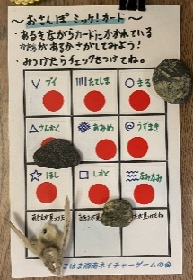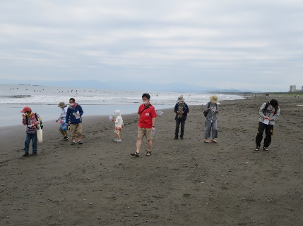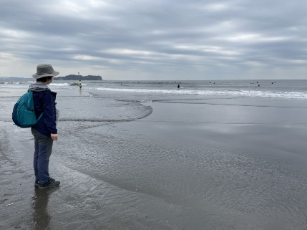
辻堂海岸は少し歩くだけで水の深さが変化するので、波の動きもいろいろ。なみなみ、細波(あみめ)、縦縞、横縞、渦巻きに流水紋、青海波紋…。大人は、波の表情をいつまででも見ていられそう。
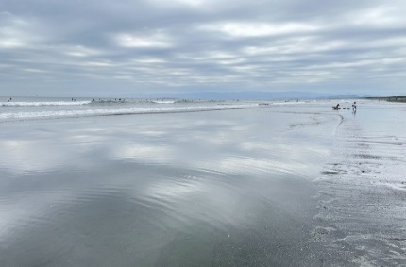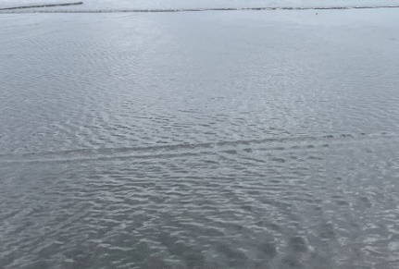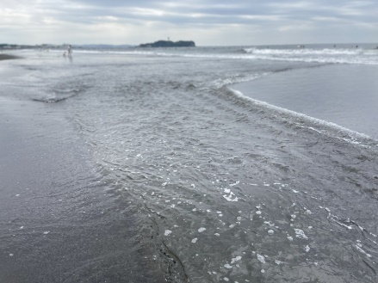
小さなお友達は、貝や色とりどりの石など、“海からの贈り物”との出会いが楽しかったみたいです。
「☆(ほし)」や「うずまき」ミッケ！見つけたものはみんなで見せ合いっこをしました。
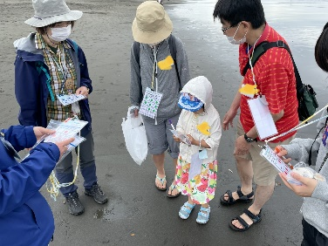
【呼吸かぞえのメディテーション】
海に向かって目を閉じてゆっくり深呼吸。波が、潮風が、身体の中に入ってくるのを感じました。
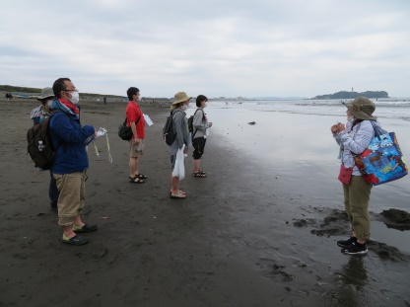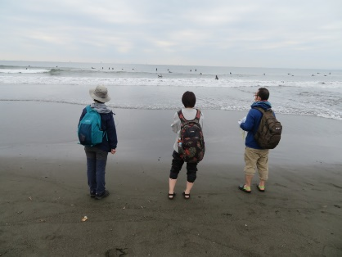
【砂絵】
少し上に上がって、座って今日の印象に残ったモノ・風景を「絵」にしてみました。
画用紙にスティックのりやボンドで描き、上から砂をサラサラ…すると、あら不思議！
素敵な「砂絵」の完成です！描いた絵をみんなで発表しました。最後は描いた絵と記念撮影。
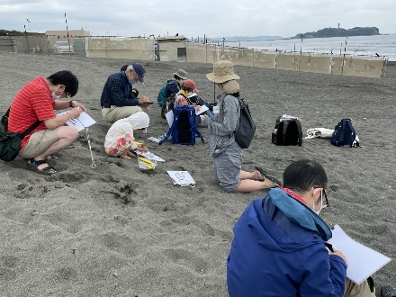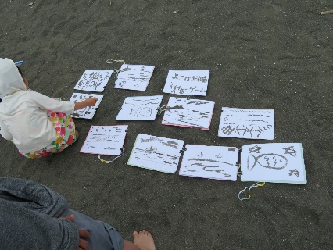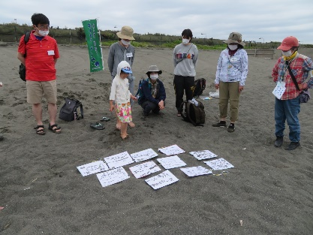
お土産に海つながりで、会員の知人から届いた沖縄近海の海底火山から噴出した軽石をプレゼント。

波打ち際をゆったりと歩きながら自然が作り出すいろいろな"形"や初夏の風と波がみせる素敵な"模様"に気づいたり、深呼吸をして海の一部になったような素敵な感覚を感じることができた一日でした。
